




Конференция «Проекты по охране водных ресурсов и экологическому мониторингу:
мой вклад в устойчивое развитие региона»

и

VII Научно-практический семинар
"Экологический мониторинг окружающей среды"

ПРОГРАММА

5-8 октября 2013 г.

Биолого-почвенный институт ДВО РАН
г. Владивосток
2013

Научно-общественный координационный центр "Живая вода"
Институт консалтинга экологических проектов, г. Москва
Международный центр экологического мониторинга БПИ ДВО РАН
Научно-образовательный экологический центр БПИ ДВО РАН
Профком Биолого-почвенного института ДВО РАН
Приморское отделение Гидробиологического общества при РАН
ФГБУН «Приморский океанариум» ДВО РАН
Управление природных ресурсов и охраны окружающей среды Приморского края

Управление охраны окружающей среды и природопользования Администрации г. Владивостока

ООО «Мотодеталь и ДВ ремонт»

ПРОГРАММА

5 октября 2013, суббота
14.45-17.00. Встреча с учителями и старшеклассниками в ВДЦ «Океан» (участники встречи: Н.Г. Давыдова, Т.С. Вшивкова, Л.А. Прозорова, В.А. Раков).
Экскурсия по территории ВДЦ «Океан».

6 октября 2013, воскресенье

11.00-14.00 Праздник Городского Родника и Речки (по ул. Кирова, 116, г. Владивосток). Приглашаются все желающие!

7 октября 2013, понедельник

ОТКРЫТИЕ КОНФЕРЕНЦИИ

Конференц-зал БПИ ДВО РАН

10.00. Регистрация участников

10.30. Приветственное слово:
Богатов Виктор Всеволодович, член-корреспондент РАН, председатель Дальневосточного отделения Гидробиологического общества при РАН

Пленарные доклады
Модератор: Вшивкова Татьяна Сергеевна

10.35. Общественные экологические агентства (ОЭА) Научно-общественного координационного центра «Живая вода»: с востока на запад. Вшивкова Татьяна Сергеевна (президент НОКЦ «Живая вода», руководитель Международного центра экологического мониторинга БПИ ДВО РАН).

10.45. Роль Биолого-почвенного института ДВО РАН в поддержке научно-общественных проектов в Приморском крае. Какарека Надежда Николаевна (к.б.н., с.н.с., председатель Профкома БПИ ДВО РАН), Вшивкова Татьяна Сергеевна (Ph.D., с.н.с. БПИ ДВО РАН).

11.00. Общественно-научная инициатива: экологическая паспортизация природных и социально-значимых объектов. Прозорова Лариса Аркадьевна (к.б.н., вед.н.с., БПИ ДВО РАН).

11. 15. "Российский национальный юниорский водный конкурс: Участвуйте и побеждайте!" Наталья Геннадьевна Давыдова (руководитель РНКВПС, директор Института Консалтинга Экологических Проектов, г. Москва)

11.35-11.55. Кофе-брейк

12.00.-13.00. Мастер-классы Н.Г. Давыдовой для учителей, старшеклассников,
руководителями ОЭА (Общественное экологическое агентство) и обсуждение.
Модератор: Сибирина Лидия Алексеевна

- Российский национальный юниорский водный конкурс: Вы можете выполнить лучший проект". Давыдова Наталья Геннадьевна.

- Российский национальный юниорский водный конкурс: Номинация "Вода и атом". Давыдова Наталья Геннадьевна.

13.00-13.10. Коллективная фотография

13.15.-14.30 Перерыв на обед

Секционные доклады
Модератор: Клышевская Серафима Владимировна

14.30. Экологическая экспедиция в Залив Восток в августе 2013 г. Составление экологического паспорта территории музейного объекта в бухте Средняя. Нургалиев Антон (МОУ СОШ № 9, 8-а класс, г.Находка), Агапитов Семен (Новолитовская школа, 10 класс, пос. Новолитовск).
14.40. Результаты экологического мониторинга родников и озера Утиное в районе бухты Средняя (пос. Ливадия, г. Находка)". Леньков Валерий (МОУ СОШ № 5, 5 класс, г.Находка), Алтухов Данил (МОУ СОШ № 5, 5 класс, г. Находка).
14.50. Проект «Чистый ручей». Осипенко Кристина, Лопатина Дарья, Омельчук Максим (ОЭА «Ручеёк», МБОУ СОШ № 1, 11 класс, с. Вольно-Надеждинское).

15.00. Кто живёт в норках на дне озера? Изергина Евгения (ОЭА «Зелёная Лига», МОУ СОШ № 73. 1 класс, г. Владивосток).

15.10. Исследования водных беспозвоночных реки Большая Седанка. Курганникова Екатерина, 8 класс (ОЭА «Зелёная Лига», МОУ СОШ № 73, Владивосток), Гудзь Юлия, 9 класс (ОЭА «Зелёная Лига», МОУ СОШ 56, Владивосток).

15.20. Влияние Партизанской ГРЭС и Партизанского пивзавода на качество вод ключа Лазовый и реки Партизанской. Захаров Александр (ОЭА «Росток», МКОУ СОШ, 9 класс, с. Новицкое).

15.30. Мониторинг ручья Худякова. Рыжова Елизавета, 8 класс, Яковлева Олеся, 9 класс (ОЭА «Ручьи Оленевода», МОУ СОШ №1, пос. Оленевод, Надеждинский район).

15.40. Соленая протока: заповедный уголок или мусорная свалка? Изергина Елена Викторовна, Бубнова Елена Юрьевна (ОЭА "Зеленая лига", НКО «Фанзавод»)

15.50. Сибирина Лидия Алексеевна, Михалёва Елена Валентиновна. О проведении XI Дальневосточной экологической конференции-конкурса студентов и школьников "Человек и биосфера" Экологическая конференция-конкурс студентов и школьников Сибири и Дальнего Востока "Человек и биосфера".
Правила подготовки тезисов, конкурсных проектов, электронных презентаций, постеров для Дальневосточной экологической конференции-конкурса студентов и школьников "Человек и биосфера"/

16.00. Дроздов Константин Анатольевич, Черепанова Марина Юрьевна. Электронный эко-портал "EAST-ECO": структура, методы размещения информации, создание информационных баз данных. Лекция.

8 октября 2011
Конференц-зал БПИ ДВО РАН
09.30. Биологический мониторинг и оценка качества вод: необходимая информация. Стриблинг Джеймс (Сэм) (Компания Tetra-Tech Corporation, США).
09. 45. Способы улучшения экологического состояния эстуарных зон. Ричард Снайдер (Университета Западной Флориды, директор Центра диагностики окружающей среды и биовосстановления, США).
10.00. Проблемы пресных вод в Японии. Такемон Ясухиро (Институт предотвращения катастроф, Университет Киото, Япония).
10.10. Океанариум ДВО РАН: Экопросвещение в области охраны водных объектов и их обитателей". Мирошникова Наталья Владиславовна (Зам. начальника научно-образовательного отдела Океанариума ДВО РАН)
10.20.-12.00. Экологический марафон (экскурсия по лабораториям Биолого-почвенного института ДВО РАН)

12.00. – Круглый стол по проблемам охраны водных ресурсов

13.00-14.30. Обед

14.30. Образовательные программы Ботанического сада-института ДВО РАН". Калинкина Валентина Андреевна к.б.н., с.н.с. лаборатории флоры
Дальнего Востока.

14.45. ПРАКТИКУМЫ
- Практикум по определению беспозвоночных (для тех, кто привезёт гидробиологический материал) (каб 242, 243) (отв. д.б.н., глав.н.с. Тиунова Татьяна Михайловна, д.б.н., вед.н.с. Тесленко Валентина Александровна)
- Практикум по работе с сайтом «EAST-ECO.com) (конф. Зал БПИ и каб. 215) (отв. к.г-м.н., с.н.с. Черепанова Марина Юрьевна, Дроздов Константин Анатольевич, м.н.с. ТИБОХ ДВО РАН)

ОРГКОМИТЕТ:

Председатель:
с.н.с. БПИ ДВО РАН , PhD Т.С. Вшивкова
Зам. председателя, вед..н.с. БПИ ДВО РАН, Л.А.. Прозорова
Члены Оргкомитета:
Председатель Профкома БПИ ДВО РАН Н.Н. Какарека
Руководитель НОЭЦ БПИ ДВО РАН
к.с-х.н., с.н.с. БПИ ДВО РАН Л.А. Сибирина
Руководитель пресс-центра НОЭЦ БПИ ДВО РАН,
к.б.н., с.н.с. БПИ ДВО РАН Е.В. Михалёва
Эксперты МЦЭМ
Т.М. Тиунова
В.А. Тесленко
Координаторы экопрограмм НОЭЦ БПИ ДВО РАН
С.В. Клышевская
Г.Н. Бутовец
Г.А. Гладкова
Совет Молодых учёных БПИ ДВО РАН
Я. О. Тимофеева
Ю. Татонова
Отв. по компьютерным технологиям
М.Ю. Черепанова
К.А. Дроздов
Н.О. Журавлёв
ПАМЯТКА ПРИЕЗЖАЮЩИМ
1. Всем, кому обещано оплатить билеты – ОБЯЗАТЕЛЬНО иметь:
- ксерокопию паспорта
- ксерокопии билетов
2. Всем, кому необходима гостиница – просьба связаться с Институтом усовершенствования учителей (ПИППКРО) и подтвердить необходимость в гостинице.
Телефон: во Владивостоке: 2514438 межгород: 8(423) 2514438
3. Секционные доклады – 7 мин. (3 мин. на вопросы).
4. Кому нужно определять гидробиологический материал – возьмите с собой, с вами будут работать наши эксперты.
5. Для копирования необходимых материалов возьмите USB флэшки.
6. По всем вопросам обращайтесь по тел. 8-924-2408-457 Вшивкова Татьяна Сергеевна
Карта-схема Академгородка и расположения Биолого-почвенного
Института ДВО РАН

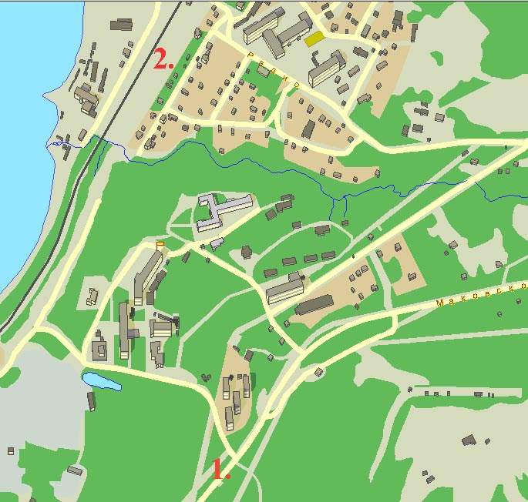

- автобусная остановка "Академическая"

- железнодорожная остановка"Чайка"

- Биолого-почвенный институт ДВО РАН

